T. P. Nº 13
Triángulos
Páginas del Stewart 6º Edición: 443-461 y 469- 488

Problema 1)Considere el triángulo rectángulo de la imagen, en relación a él complete el cuadro siguiente:
$$Razones Trigonométricas$$ |  | $$Ang. interiores$$  $$Teor. de Pitágoras$$ | $$Ley de los senos y Ley de los cosenos$$
$$sen B=$$ | $$sen C=$$ | $$A+B+C=$$ | $$\frac{sen B}{b} = \frac{sen C}{}$$
$$cos B=$$ | $$cos C=$$ | $$a^{2}=$$ | $$b^{2}=$$
$$tan B=$$ | $tan C$= | $$a =$$ | $$c^{2}=$$

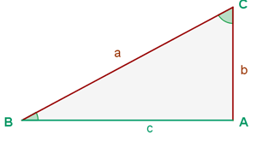

Problema 2)
Utilice los datos que aportan los triángulos para completar la tabla adjunta:
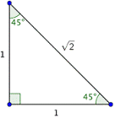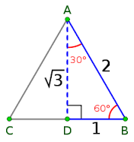

$$α en grados$$ | $$sen α$$ | $$cos α$$ | $$tan α$$
$$30º$$
$$45º$$
$$60º$$

Problema 3)En un triángulo rectángulo la hipotenusa mide 15 cm y uno de los catetos mide 12 cm. Calcule la longitud del otro cateto y la medida de sus ángulos.

Problema 4)Resuelva la aplicación 33 de la página 474 para una distancia AB de 75 millas.

Problema 5)Resuelva el problema 39 de la página 474.

Problema 6)El ángulo de elevación de un barrilete cuando se han soltado 40 m de hilo es 40°. Determine la altura del barrilete.

Problema 7)Desde la cima de un faro de 8 m de alto se divisa una lancha con un ángulo de depresión de 8°. Calcule la distancia entre la lancha y el pie del faro.

Problema 8)Cuando en la sucursal bancaria de la figura suena una alarma, la señal se recibe en las dos comisarías más cercanas. Los policías de la comisaría A acuden al banco a una velocidad de 90 km/h, y los de la comisaría B lo hacen a 100 km/h. Al sonar la alarma, los policías que llegarán primero ¿a qué comisaría pertenecen?

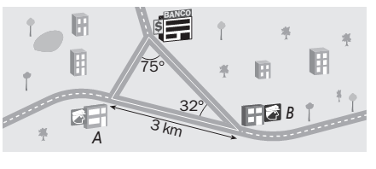

Problema 9)Observe el ejemplo 1 de la página 476 y calcule sus ángulos restantes.

Problema 10)Un mástil se quiebra. La parte superior se inclina formando con la parte inferior un ángulo de 65°. El extremo superior toca el piso a una distancia de 2,5 metros del pie del mástil. Se pide:
- Graficar la situación.
- Calcular la altura del mástil que permanece vertical.
- Calcular cuál era la altura inicial del mástil.

Problema 11)Obtenga la medida del ángulo que forma un poste de 7,5 m de alto con un cable tirante que va, desde la punta del primero hasta el piso, y que tiene un largo de 13,75 m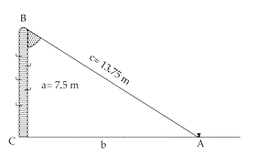
Problema 12)Desde un punto A, un observador ve dos torres ubicadas en los puntos B y C. La amplitud del ángulo que forman las 2 visuales es de 75°. Sabiendo que la distancia entre el observador y cada una de las torres es de 60 metros, se pide:
- Graficar la situación.
- Calcular la distancia que separa a ambas torres.
- Calcular la distancia que separa al observador de la recta que une ambas torres.

Problema 13)Un topógrafo determina que el ángulo de elevación desde un punto fijo A hasta la parte superior de una torre de transmisión es de 69°. Cuando él se aleja 200 metros de la torre, el ángulo de elevación es de solo 45°. Se pide:
- Graficar la situación.
- Calcular la altura de la torre de transmisión.

Problema 14)Un controlador necesita ubicar la posición de dos helicópteros. Determina que la distancia desde la estación de control hasta uno de los helicópteros es de 150 km, desde la misma estación de control hasta el otro helicóptero es de 100 km, y que el ángulo entre ambos helicópteros y la estación de control es de 50°. Se pide:
- Graficar la situación.
- Calcular la distancia que separa a ambos helicópteros.
- Calcularla medida de los dos ángulos restantes, cada uno de los cuales tiene como vértice el punto correspondiente a la posición de uno de los helicópteros.

Problema 15)Resuelva la aplicación 39 de la página 481.

